PLANO DE AULA
Aula 19 | Tempo estimado: 1 hora e 30 minutos | Faixa-Etária: Basic 2
Tipo da atividade: Online
Ferramenta(s): Kodu instalado no computador

Conteúdos
- River Raid com Kodu.

Objetivos
- Entender sobre Trajetos.

Estratégias e atividades
- Criar um Novo Mundo limpo (Aula 11).

- Precisamos fazer um grande terreno.
  - Pode-se utilizar a seta da direita para aumentar o tamanho do pincel, e a esquerda para diminuir;
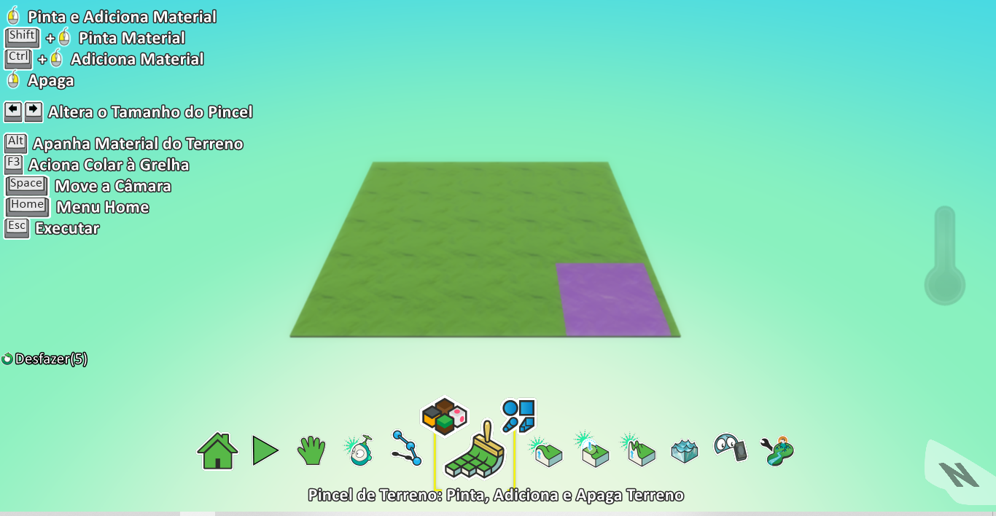
  - Agora será necessário criar uma linha, de forma que, quando o inimigo tocar, perderemos.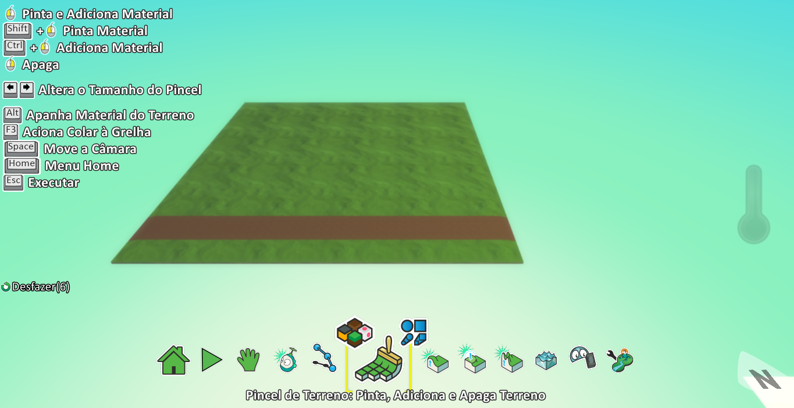

- Vamos incorporar o personagem "saucer" (observação: quando eu mencionar o "saucer", o chamarei de "estrela").
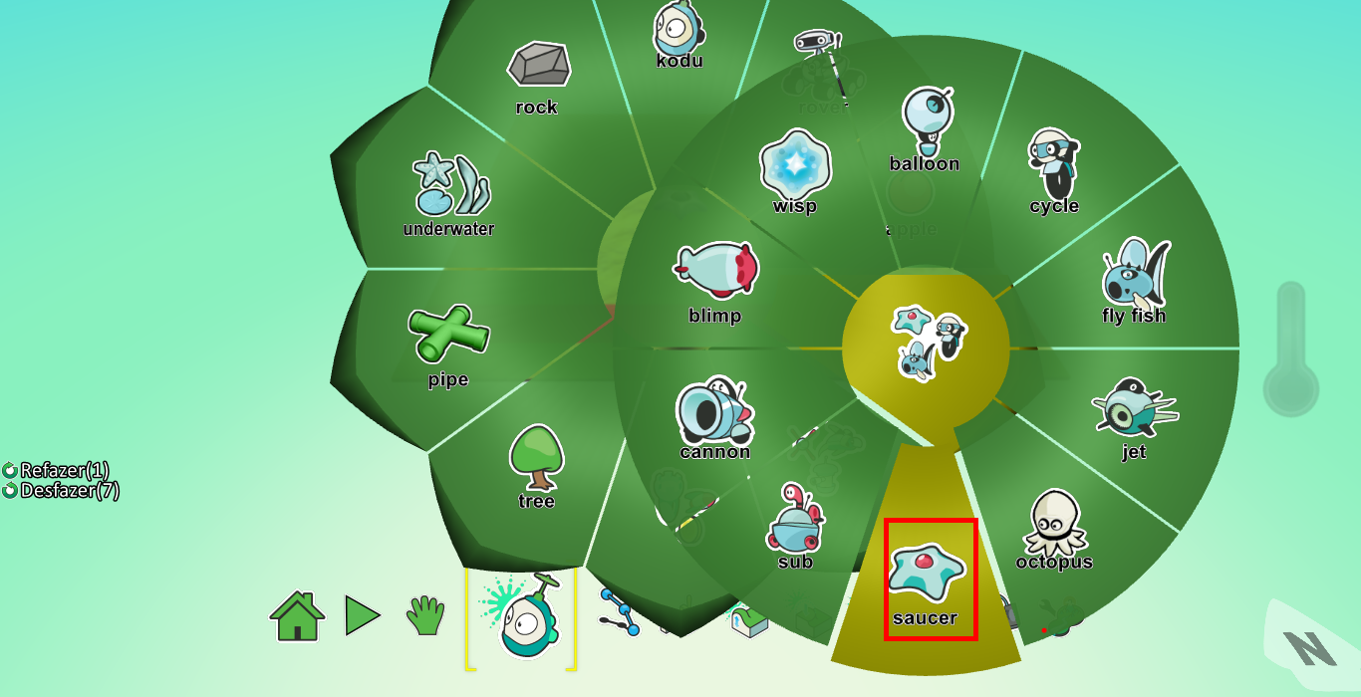

- Se observarmos, ele está posicionado muito alto; vamos reduzir sua altura, ajustando-a para 1,5.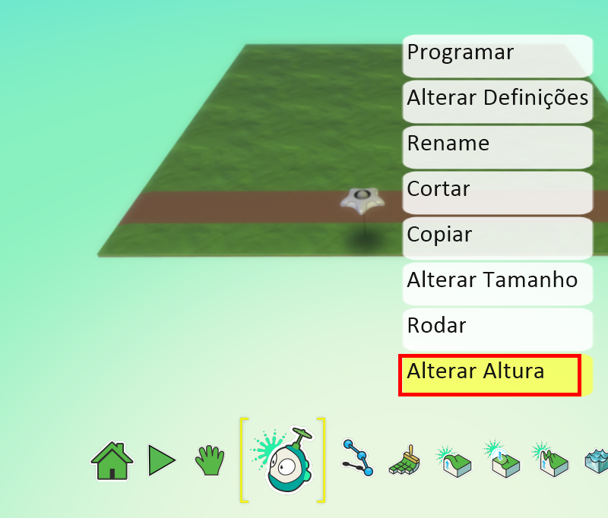

- Vamos programar a estrela de modo que, ao pressionar a tecla "D", o personagem se mova exclusivamente para a direita.
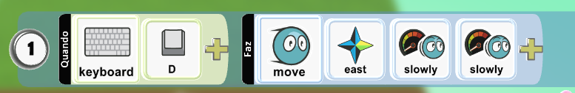

- Agora para o lado esquerdo.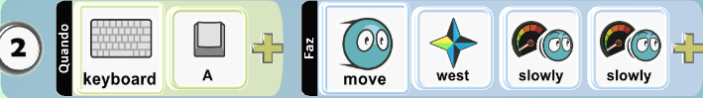

- Será necessário fazer com que a nossa estrela atire também, para matar os inimigos.
  - Quando a tecla Space for pressionada, atirar bolinhas para frente.
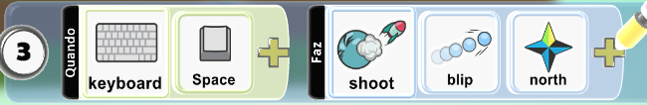

- Agora será necessário incorporar um adversário ao nosso jogo, de modo que este inimigo seja responsável por gerar outros inimigos.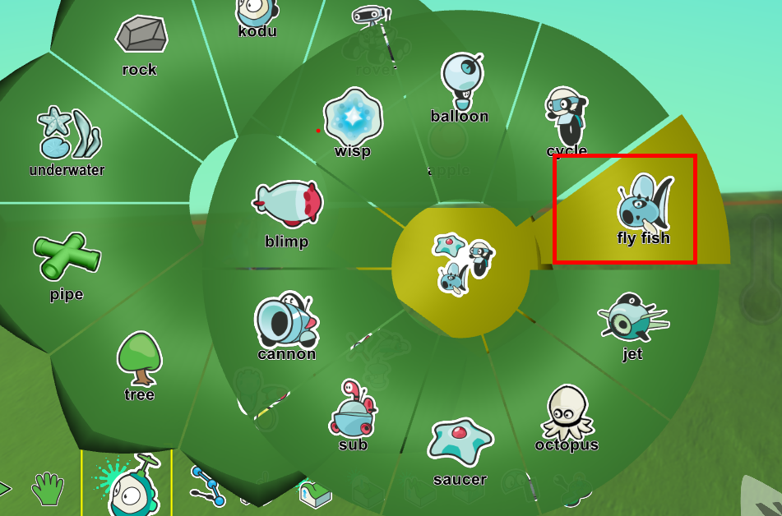

- Quero que meu inimigo se movimente para a esquerda e para a direita.
  - Vou utilizar essa opção.


- Clique na ponta direita e depois na ponta esquerda.
  - Mude a cor do caminho também.
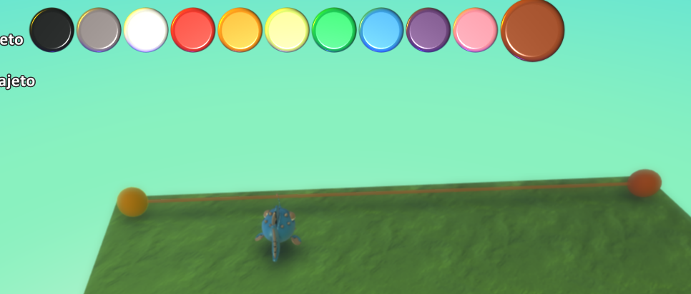

- Vamos acessar o código do inimigo e programá-lo para que ele sempre siga essa linha marrom.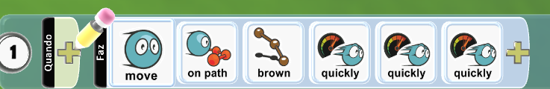

- Vamos incorporar outro inimigo, vou utilizar outro "saucer".
  - Vamos reduzir sua altura, para 1,5.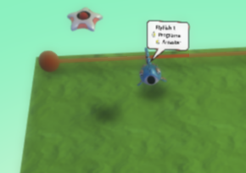

- Altere as definições da estrela inimiga para criável.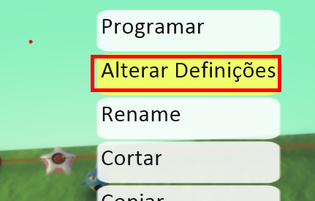
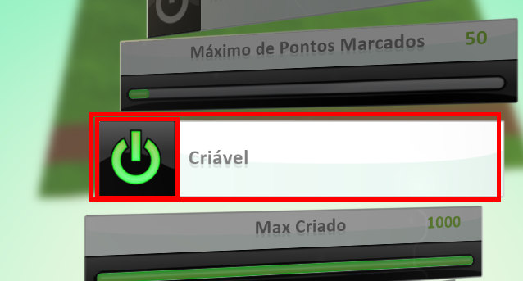

- Abra a programação do outro inimigo (Fly Flash).
  - Entre 2 a 4 segundos o meu inimigo criara a estrela inimiga.
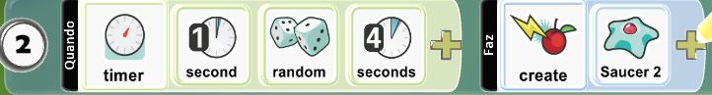

- Vamos pegar a ferramenta de trajeto para fazer um zig-zag na cor azul.
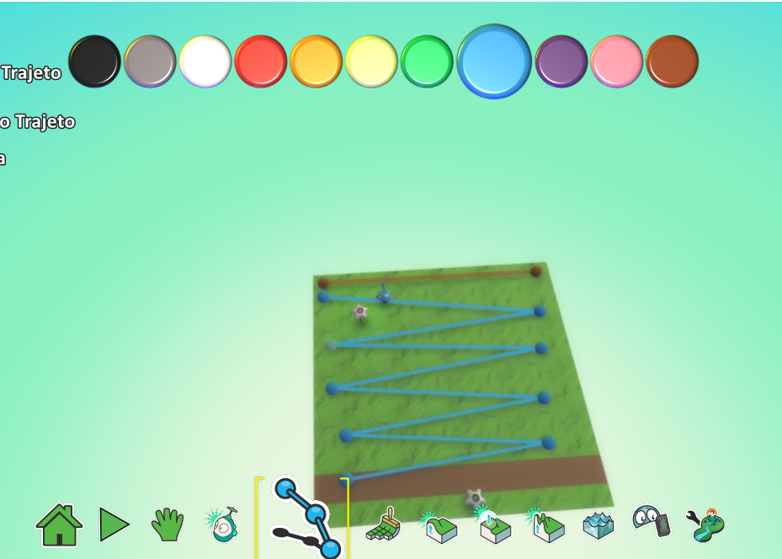

- Abra a programação da estrela inimiga.
  - Ela sempre se moverá para linha marrom.
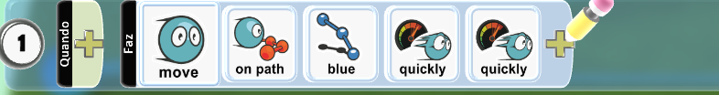

- Dentro do inimigo estelar, clique em "Alterar definições" e ative a opção "Mostrar pontos Marcador".
  - Isso fará com que a barra de vida apareça sobre a cabeça do inimigo.
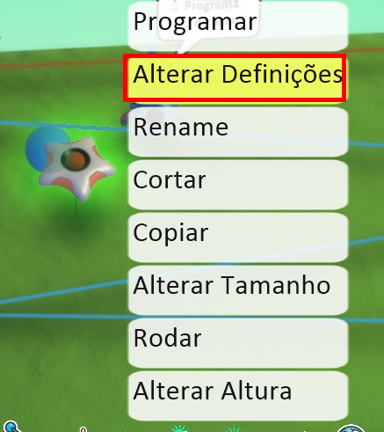
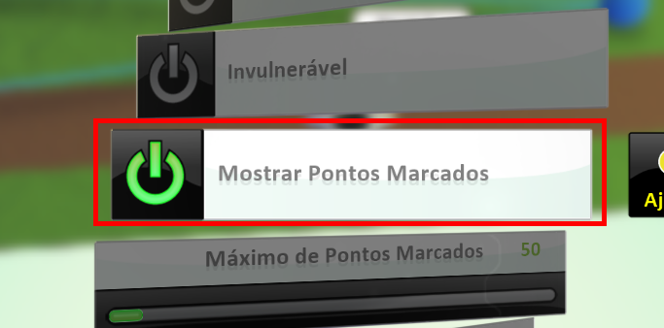

- Vamos configurar a mecânica para que possamos ganhar pontos. Para isso, abra o código da estrela inimiga.
  - Quando a vida do meu inimigo for 0, adicionar 1 ponto na cor amarela.
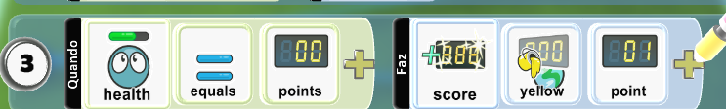

- Vamos configurar o jogo para que, quando nossos pontos atingirem 20, ocorra a vitória.
  - Quando o score amarelo for igual a 20… win.
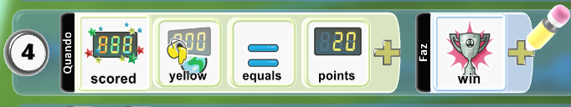

- Vamos implementar a funcionalidade para que possamos ser derrotados. Acesse o código da estrela inimiga.
  - Quando o meu personagem estiver em cima do terreno marrom, acabar.
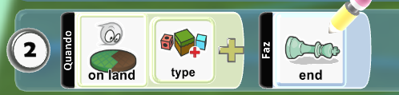

Recursos
- Kodu instalado, internet e computador.

Observação
- Evite abrir qualquer aplicativo enquanto o Kodu estiver em execução.

Tarefas
- Solicite aos alunos que realizem uma pesquisa sobre o jogo "River Raid" e, em seguida, compartilhem as semelhanças que nosso jogo apresenta em relação a ele. Enviar uma apresentação para o e-mail myndstechschool@gmail.com, trazer em um pendrive ou em seu Google Drive/One Drive.

